ONTARIO (CANADA)

Scurt istoric:
Ontario se întinde pe aproximativ 1 milion de kilometri pătraţi.
Este mai mare decât Texasul sau decât Germania şi Franţa la un loc. Este cu adevărat imens!
Toate încasările sau profiturile de pe urma vânătorii sau pescuitului sunt folosite numai pentru întreţinerea şi protejarea animalelor sălbatice. Acest lucru se realizează redirecţionând toate fondurile într-unul special.
Unul dintre obiectivele managerilor de la Ministerul de Resurse Naturale din Ontario este acela de a spori şansele de vânătoare.
În ultimii ani, sezonul de vânat elani cu arcul s-a mărit, iar numărul de sezoane pentru vânat căprioare a crescut, s-au deschis sezoanele pentru curcani sălbatici şi pentru cocoşi de munte.

Ontario - locul unde vânătorii vin să-şi hrănească sufletul
S-ar putea să fie o căprioară cu coada albă, sau sunetele unui cocoş de munte sau un elan cel care stârneşte vânătorul din interiorul omului. Sau ar putea fi un curcan sălbatic sau formaţia V a gâştelor. Oricare ar fi motivul pentru care acest vânător din interiorul nostru se trezeşte la viaţă, sunt şanse mari să-l găsiţi în Ontario.
Diversele, şi vastele habitate sălbatice ale acestor locuri încântă orice om ce trece pe acolo şi, mai mult, acestea vorbesc direct cu sufletul vânătorului.
În Ontario, larga varietate de oportunităţi lasă omul să vâneze ceea ce doreşte; posibilităţile sunt nelimitate.

Elanul (Alces alces)
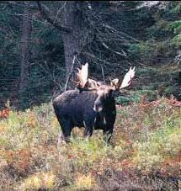
Scurtă istorie a elanilor
Elanii sunt uriaşi. Pe la jumătatea toamnei, un pui născut în primăvară poate ajunge pe la 180 kg. O femelă elan, care este în general mai mică decât masculul, ajunge la 363 kg. Un mascul cântăreşte aproximativ 636 kg iar lungimea coarnelor sale ajunge la 1,5 metri. Cu toate acestea, până şi un mascul se poate strecura în linişte în pădure, lăsând doar câteva urme.
Elanii se înmulţesc pentru prima dată la vârsta de 2 ani şi jumătate. Femela va rămâne cu puiul sau puii născuţi un an întreg.
O persoană străină care vrea să vâneze elani în Ontario trebuie să aibă o acreditare de vânătoare validă şi trebuie să fie un musafir înregistrat şi cazat la cabanele de turişti. El trebuie de asemenea să posede un permis de vânătoare pentru elani.
În Ontario păşunatul elanilor este controlat printr-un program selectiv.
Legenda vânătorii de elani este povestită în jurul unui foc, lângă o scoarţă de mesteacăn, auzind un vaiet al unui elan. Răspunsul dorit este sunetul unui taur sau ciocănitul coarnelor unui elan în ramurile îngheţate. Pregătiţi-vă. Sunteţi pe cale să intraţi în imensitatea pădurii boreale. Printre multiplele sezoane de vânătoare pentru elani se numără sezoane de vânătoare cu arma, şi cu arcul.

Căprioara cu coadă albă(Odocoileus virginianus)
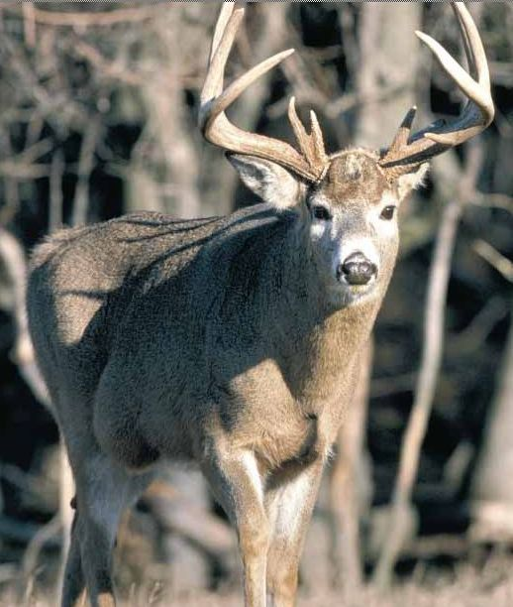
Scurt istoric

Căprioarele cu coadă albă sunt timide, pentru că nu s-au obişnuit încă cu prezenţa omului. Lucrările agricole şi forestiere au ajutat la mărirea numărului de căprioare plantând păduri şi oferindu-le animalelor noi surse de hrană.
Greutatea normală a unei căprioare este de 110kg. Coarnele lor apar în aprilie. Aceste animale se înmulţesc toamna. În condiţii de habitat favorabil şi de ierni blânde, se pot naşte gemeni sau chiar tripleţi.
Ca şi în cazul elanilor, căprioarele sunt protejate în zonele unde numărul acestora trebuie să crească. Dar, acolo unde numărul exemplarelor depăşeşte nivelul dorit, numărul licenţelor va creşte de asemenea. Puii rămân lângă mama lor până la doi ani, sau până se împerechează. Aceste animale pot atinge 65 m/h, cu sărituri de până la 6 m.

Curcanul sălbatic(Meleagris gallopavo)

Absent aproape un secol, curcanul sălbatic s-a întors în Ontario într-o manieră spectaculoasă.
Pe la 1850, câteva sute de curcani sălbatici au fost prinşi în pădurile din SUA şi eliberaţi în imensa rezervaţie Ontario.
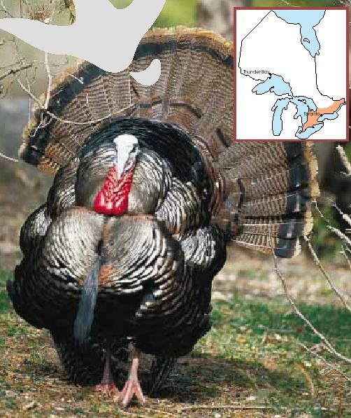
Pe măsură ce populaţia acestora a crescut, guvernul, Federaţia Vânătorilor şi Federaţia Naţională A Curcanilor Sălbatici precum şi mii de voluntari au mutat câteva păsări în fiecare an pentru a stabili noi grupuri de păsări. Numărul acestor animale depăşeşte astăzi 30000.
Vânatul acestor animale este cu adevărat provocator. Ei au un văz şi un auz excepţional iar masculii sunt foarte precauţi mai ales primăvara.
Masculii dominanţi îşi umflă penele în lunile aprilie şi mai pentru a atrage cât mai multe femele. Acestea se împerechează cu masculii dominanţi odată pe zi.
Exemplarele de sexe opuse se găsesc scoţând sunete specifice.
Ademenirea unui mascul imitând sunetul unei femele este cea mai efectivă metodă de vânare a acestor animale.

În concluzie, Ontario este atât o rezervaţie, cât şi un teren de vânătoare pentru cei acreditaţi şi licenţiaţi.

